ГБОУ РМЭ «Новоторъяльская школа – интернат
основного общего образования»

Исследовательская работа
Традиции пчеловодства в марийском крае:
прошлое и настоящее
номинация - этнография

Работу выполнила: учащаяся 7 класса
Токтаулова Лола
Руководитель: Чернова Елена
Александровна

п. Новый Торъял

- 2022-

Содержание
1. Введение……………………………………………………………………..3
2.Основная часть………………………………………………………..…5 - 14
Глава 1. Исторический аспект.………………………………………………..5
  - Пчеловодство – древнейшее хозяйственное занятие марийцев.
  - Религиозное отношение к пчёлам.
  - Мёдопродукты и мёд.
  - Марийские народные приметы о пчеловодстве.
Глава 2. Мои земляки – пчеловоды………………………………..…….........9
  - Крюкова Любовь Алексеевна
2.2 Ложкина Елена Егоровна
3.Заключение……………………………………………………….................15
Использованные источники и литература…………………………………..16
5.Приложение………………………………………………………………….17

Введение

Мы привыкли покупать мёд в магазине, на рынке. И как - то не задумываемся, откуда он берётся. Сколько нужно пчёл, времени, терпения, усилий, чтобы извлечь целительный дар природы – нектар – из чашечек раскрытых солнцу цветов – медоносов. Переход живительных сил от растения к насекомому, а от него к человеку – поистине великое таинство. Как интересно в нём участвовать! И как полезно.
Знакомясь с традиционными занятиями марийцев, я узнала, что одним из них является пчеловодство. Мне стало интересно, как давно оно зародилось, и какое место пчеловодство занимает в жизни местных жителей сегодня. Я решила провести своё исследование.
Гипотеза: изучение истории пчеловодства в нашем районе поможет нам лучше узнать свой край, людей, которые живут на нашей земле, их характеры, образ жизни.
Объектом моего изучения является занятие пчеловодством.
Предметом изучения – марийские пчеловоды
Цель работы: выяснить значение пчеловодства в жизни марийцев
Для достижения цели я поставила перед собой следующие задачи:
- Познакомиться с историей пчеловодства в марийском крае.
- Встретиться с пчеловодами, проживающими в п. Новый Торъял.
- Оценить значение пчеловодства в жизни наших предков и в современном мире.
Для решения этих задач использовались методы: наблюдение, беседа, работа с литературой, интернет ресурсами, анализ, обобщение.
Время исследования: декабрь – февраль 2019 года
Своё исследование я начали с посещения библиотеки, во время которого изучила материал по данной теме. Затем побеседовала с местными жителями, от которых и узнала имена пчеловодов. Состоялись встречи с ними. Собранный материал был проанализирован, обобщён и может использоваться на уроках краеведения, тематических классных часах.

2.Основная часть.
Глава 1. Исторический аспект.
1.1 Пчеловодство – древнейшее хозяйственное занятие марийцев.
Умеренно – континентальный с продолжительной холодной зимой и тёплым летом климат, леса, занимающие более половины территории, луга, богатые дикорастущими медоносами – всё это способствовало развитию пчеловодства на марийской земле. В форме бортничества оно было широко распространено среди населения лесной зоны, и следы его, по археологическим данным, известны с эпохи поздней бронзы. В актовых материалах XIV-XVII вв. и разнообразных исторических документах, относящихся к истории Марийского края, встречаются многочисленные упоминания «о черемисских бортных ухожаях» и об уплате марийцами в государеву казну «медвяного оброка» и пошлины.
Добывание меда диких пчёл (ир мӱкш, текте мӱкш), живущих в дуплах бортных деревьев (вопш), сохранилось среди марийцев вплоть до начала XX века. Помимо поиска естественных бортных деревьев пчеловоды делали искусственные борти. Для влезания на бортные деревья использовались специальные верёвки (вопш кандыра, вопш керем) длиной до 15 м (см. Приложение 1). Их вили из пеньки, лыка, а также делали и из сыромятных кожаных полосок. Другим оригинальным средством подъёма на бортное дерево, применяемым пчеловодами-марийцами, служила гнутая деревянная обувка с острыми железными шипами, называемая маскайол (медвежьи лапы) или кыртньыйол (железные ноги).
Переход от бортничества к колодному пчеловодству произошёл в начале XIX века. Пчёл стали содержать в специально приготовленных ульях-колодах (кашка омарта, пундыш омарта). Появление ульев-колод в практике пчеловодства имело два важных последствия для его дальнейшего развития. Во-первых, оно способствовало переходу к пасечному содержанию пчел, концентрации пчелосемей на компактной территории, во-вторых, оно послужило основой развития домашнего пчеловодства (см. Приложение 2).
Наряду с колодными ульями в Марийском крае стали распространяться рамные улья, которые пропагандировались земскими учреждениями. В начале XX века в Марийском крае рамочно - ульевое пчеловодство получило значительное распространение.
1.2 Религиозное отношение к пчёлам
Марийцы считали пчеловодство самым чистым и святым занятием, которое не давалось людям нечестным, нечистоплотным, с дурными наклонностями. Пчеловоды-марийцы приходили на пасеку опрятными, одетыми в чистую белую одежду, старались бережно, аккуратно выполнять все операции по уходу за пчёлами. Пчела пользовалась у марийцев особым почётом и уважением. Она олицетворяла такие положительные качества, как трудолюбие и мастерство, усердие и неутомимость, дружбу и взаимопомощь. Самой лучшей оценкой человека труженика является выражение «трудолюбив, как пчела». Убийство пчелы считали большим грехом.
Продукты пчеловодства – мед (мÿй) и воск (шыште) – считались одними из самых почитаемых, необходимых при проведении бытовой и религиозной обрядности (медовые напитки, восковые свечи).
Полагали, что мед как чистый продукт питания исцелял от различных болезней. Марийская пословица гласит: «У того, кто держит пчел, никогда не ноют кости».
Просьба о благополучии пчел, о достатке и прибыли на пчел и их продукции занимает одно из главных мест в языческих молитвах марийцев. В пантеоне языческих божеств имеются покровители пчел и пчеловодства: Мÿкш Шочын (Создатель пчел), Мÿкш Пÿрышö (Предопределитель пчел), Мÿкш Суксо (Хранитель пчел) и другие.
Перед роением пчел марийцы-пчеловоды проводили специальное моление, во время которого приносились в жертву домашние животные и птицы.
1.3 Медопродукты и мед:
Мед (муй) марийцы считали одним из самых чистых продуктов питания и относились к нему с особой почтительностью и уважением. Ели его с хлебом, употребляли с чаем, ставили в отдельной посуде на праздничный и обрядовый стол. Каждый пчеловод обычно приглашал на первый мед ближайших родственников и соседей. Эта традиция сохранилась до наших дней: мед первого сбора пчеловод раздает всем соседям и родственникам, которые, в свою очередь, должны пожелать хорошего урожая в следующем году. Мед добавляли в начинку для пирогов из плодов и ягод, в сладкое блюдо из пареной калины (полан торык), в тесто для лепешек-пряников (мугинде).
На меду изготавливали марийцы и крепкие алкогольные напитки (пуро, пуйыр, шорва) - медовщины, известные многим народам, проживающим в лесной зоне. Способы приготовления браги-медовщины были разнообразные. Ее ставили на кипяченой или холодной родниковой воде, применяли свежий сотовый, очищенный или старый мед, использовали хмелевую или хлебную закваску, ставили на непродолжительную или длительную выдержку, хранили в открытом месте или закопанной в землю. Хранили мед обычно в бочонках из дубовой клепки, стянутых обручами, или в крупных глиняных корчагах, перекрестно стянутых обмазанными глиной или смолой берестяными лентами. Легкие, маловыдержанные медовые напитки потреблялись во время праздников, семейных обрядов. Для молений и жертвоприношений готовили на сотовом меду и длительно выдерживали хмельной напиток - шорва.
1.4 Марийские народные приметы о пчеловодстве
У марийских пчеловодов, как у людей наблюдательных и внимательных, существует множество примет и поверий. По тому, как ведут себя насекомые в улье можно рассказать о микроклимате и проблемах пчелиной семьи.
Если зимой шум в улье напоминает журчание родника, пчелы здоровы, если же он напоминает шуршание сухого банного веника - голодны или больны.
Если на вощинах зародыши рядышком - матка молодая, если зародыши разбросаны или их мало - она старая или больная.
Чтобы заставить пчелиный рой сесть, надо ударять по железному предмету.
У пчелы есть своя определенная дорога.
Поймаешь вылетевший рой и следишь: пчелы спокойны - матка тут, не успокаиваются - нет ее.
Начинают цвести липы - перестанут роиться пчелы.
Распустились почки вербы - для пчел есть пища.
Пчелы перестают работать, двигаются лениво - скоро им роиться.
Весеннюю грязь облепили бабочки - хороши будут рои.
Зимой на деревьях иней - к урожаю меда.
Теплая зима во вред пчелам.
Тепло в январе - меда будет мало.
Морозы накануне Нового года - к урожаю меда.
Кукушка летом кукует долго - пчелы роятся допоздна.
От зимнего солнцестояния до Крещения стоит ясная погода – к хорошему медосбору. Если в вербное воскресение почки вербы пушистые, в этом году будет урожай мёда.

Глава 2. Мои земляки - пчеловоды
Едва только уйдут холода, появятся первые прогалины, марийские пасечники торопятся вытащить из зимовников – омшаников, а то и из подвалов, ульи со своими трудолюбивыми летучими армиями.
В 70-80-е годы прошлого века в Новоторъяльском районе, только в немдинской стороне насчитывалось более 70 пчеловодов. Среди них такие известные личности, как писатель В.П. Сапаев, учителя И.П. Садовин, П.М. Садовин, М.И. Сатеран, Н.В. Софронов, председатель рыбхоза «Толмань» В.В. Казанцев, бригадиры В.В. Шабалин, И.А. Домрачев и многие другие. А у местного колхоза около деревни Верхний Обалыш была своя пасека, где содержалось более 40 ульев. И сегодня здесь немало профессионалов, обеспечивающих ценнейшим продуктом не только свои семьи, но поставляющих родственникам, соседям, знакомым.
В нашем посёлке, по словам местных жителей, пчеловодством на сегодняшний день занимаются 6 человек. Их пасеки находятся за территорией посёлка. С некоторыми из них мне удалось встретиться. Среди них есть и женщины – пчеловоды.

Крюкова Любовь Алексеевна (см. Приложение 3)
Более 20 лет прошло с того момента, как Любовь Алексеевна начала заниматься пчёлами. В их семье очень любили мёд, и это подтолкнуло её к данному решению. Проштудировав книги по пчеловодству, получив советы от знакомых пчеловодов, они с семьёй приобрела в спецмагазине, находящемся в Йошкар – Оле, 2 пчелосемьи и необходимый инвентарь, отремонтировали старые оставшиеся от родственников улья, установили их за огородом на даче в деревне Крюково Новоторъяльского района и началось…. Сейчас у неё несколько ульев. С каждого она качает в среднем по ведру мёда. Она обеспечивает мёдом свою семью и родственников. Излишки продаёт постоянным клиентам. Любовь Алексеевна часами может говорить о пчёлах, восхищаясь их трудолюбием, организованной жизнью в улье.
Летние заботы. (Из воспоминаний Крюковой Л.А.)
Роение пчёл – самая жаркая пора у пчеловода (в т.ч. и погода).
Пчелиные семьи, достаточно набрав сил, начинают делиться. Старая или (взрослая) матка собирает свиту и выводит её на белый свет. У неё в этот момент появляется голос, напоминающий писк довольно громкий или же даже кваканье. И вот первые пчёлы в солнечный день начинают с шумом вылетать из улья, сначала понемногу, а затем тёмной лавиной из шумных пчёл. Они начинают кружиться над пасекой, дожидаясь всю семью, которая должна отделиться. Самой последней вылетает матка. Рой может привиться где угодно: на верхушке дерева, на кончиках веток дерева, на заборе и даже на земле. Собирается в относительный клубок (он бывает разных форм, в зависимости от объёма пчёл). Он может вытянуться в овал или же растянуться по стволу дерева. Дожидаемся всех пчёл, которые были на вылет. Клуб затихает - можно его собрать в равню. Равню ставят в холодное тёмное место на 1-2 суток для охлаждения. И лишь после этого рой опускают в новый подготовленный улей. Эта семья с новой силой начинает работать и приносит много мёда. А оставшуюся семью необходимо усилить рамками с запечатанными личинками, чтобы она не ослабла за время созревания молодой матки.
Был один удивительный случай. Зароился улей. Я не успела вовремя выбежать, и рой привился на верхушку высокого дуба. Смотрю – висит рой – большой, жалко если улетит. Решилась забраться на дуб и попытаться собрать рой. Забраться - то забралась, но вот собрать рой не представлялось возможным – слишком на далёком и опасном расстоянии привились пчёлы, хоть плачь. Пришлось спуститься обратно восвояси. Было очень жарко, а в костюме пуще того. Уставшая, разгорячённая уселась на землю и стала просить пчёл пожалеть меня и что вы думаете - слышу гул – тёмная туча спускается вниз и залетает в ровню. Бывают и такие чудеса.
Мне удалось как - то спасти трутовку – это улей, который остался без матки, и если вовремя не обеспечить его маткой, то семья потихоньку будет убывать и нарастаться только трутнями.
Как говорил мой первый наставник дядя Лёня, пчеловод с многолетним стажем, пчёлы работницы лишившись матки, начинают самостоятельную жизнь. Они дичеют, не дают возможности обеспечить маткой или мисочкой с личинкой будущей матки. Они просто всё уничтожают. У некоторых пчёл удлиняются тельца, развиваются функции как у матки и они начинают сами засевать ячейки личинками, псевдоматки в некотором роде. Они думают: « Мы сами хозяева улья, мы сами можем выполнять функции матки, она нам не нужна». Но из личинок выводятся только трутни, поэтому и улей называют «трутовка». Через некоторое время все пчёлы погибают, т.к. продолжительность жизни пчёл не более 24 -30 дней. Остаются в конце только трутни, а они без пчёл работниц также погибают. Их же необходимо обеспечивать мёдом.
Процедура спасения, конечно очень трудоёмкая. Улей необходимо вечером убрать подальше от пасеки и поставить в прохладное затемнённое место. Закрыть леток и ждать дня два, чтобы они могли немного охладились и заскучали по работе. На место убранного улья ставится другой улей, подготовленный и укомплектованный необходимым количеством рамок с мёдом и открытым расплодом (ячейки с личинками, которые ещё не созрели до того момента, чтобы их запечатать). Это необходимо для того, чтобы прибывшие хозяйки начали за ними ухаживать.
В подготовленный улей ставиться клеточка с молодой неплодной маткой, а если есть плодная, то и с ней. В клеточке, на всякий случай, чтобы удостовериться на следующий день, что матка принята пчёлами и её кормят.
Старый улей открывают и всю семью вытряхивают на белую простыню. Все лётные пчёлы дружно летят на старое место и залетают в улей уже не как хозяева, а как гости, т.к. здесь уже есть хозяйка – царица.
Ложкина Елена Егоровна (см. Приложение 4)
Её детство прошло в деревне Муглово Советского района (раньше деревня относилась к Новоторъяльскому району). В их семье всегда держали пчёл, и она помогала маме в этом нелёгком труде. «Когда качали мёд, в деревне всегда всех угощали», - вспоминает Елена Егоровна. В 1988 году она вышла замуж, и с супругом, потомственным пчеловодом, они решили продолжить эту традицию. Когда – то они начинали с 11 ульев. Сейчас их около пятидесяти. Трудятся они на пасеке всей своей большой дружной семьёй.
«Раньше в марийских деревнях в каждом дворе сажали липу – вспоминает Елена Егоровна, - Она считалась священным деревом. Липа - самый хороший медонос, но прежде чем с её цветков можно будет собирать нектар проходит много времени, около 15 лет. Но и здесь есть свои особенности. Нектарин находится на поверхности липового цветка и если идёт дождь, то он смывает его, а в жару нектарин сохнет. Липовый мёд светлый и крупчатый. Хорошим медоносом является черёмуха. Но когда она цветёт, наступают обычно холода, а нектар выделяется только при температуре не менее +18 градусов».
Елена Егоровна очень интересно рассказывает о жизни пчёл. Она любит наблюдать за ними. На каждый улей ведёт дневник, в котором указывает номер улья и номер матки. Это делается для того, чтобы знать, сколько лет матке, не пора ли её заменить. Более продуктивной считается матка в течение 3-х лет.
Кроме мёда они собирают и другие продукты пчеловодства. Это перга, прополис, маточное молочко, из воска делают свечи, для укрепления иммунитета и лечения бронхо – лёгочных заболеваний делают вытяжки из восковой моли. Когда - то с помощью маточного молочка она подняла на ноги свою 80 –летнюю мать.
Елена Егоровна говорит о том, что пчеловодство не у каждого получается. А уж те, кто давно этим занимаются они очень жалеют пчёл: никогда не оставят их голодными, ценят их труд и старание. Только из того как Елена Егоровна жалеет пчёл, собирающих нектар в ветреную погоду, можно понять, как она к ним относиться. Она считает пчёл, великими труженицами. «В августе пчёл нельзя загружать. Они должны нарастить мышечную массу. На зиму пчёлам надо обязательно оставлять 20 - 24 кг мёда. Одна тяжёлая рама примерно весит 4 кг»- добавляет Елена Егоровна.
Существуют у пчеловодов и общие проблемы. В 2017 году было очень холодное влажное лето. И чтобы летом пчёлы не умирали с голода, приходилось их каждый день подкармливать сахарным сиропом.
Летом 2018 года было недостаточно медоносов и пчёлы начали роиться. Во время роения пчёлы могут улететь из ульев и не вернуться. Поэтому некоторые пчеловоды загружают ночью, когда пчёлы спят, свои ульи в машины и увозят в хорошее медоносное место, в радиусе не менее 4 км, иначе пчёлы могут вернуться на старое место, примерно дней на десять. За это время каждый улей может собрать по 25 кг мёда.
С появлением сотовой связи пчеловоды стали жаловаться на слёт пчёл. В августе и сентябре пчёлы вдруг по непонятной причине оставляют свой полный мёдом улей и улетают. Елена Егоровна говорит, что их спасает то, что они всегда в Крещенье освящают свои ульи святой водой. И ещё у марийцев есть такая примета, они никогда не говорят, сколько у них ульев, сколько накачали мёда, чтобы не сглазить.
Сейчас появляются современный инвентарь, например электрическая медогонка, который облегчает труд пчеловодов.

Заключение
В результате проведённого исследования я узнала много нового о том, откуда берётся мёд, о людях, которые этим занимаются, и сделала следующие выводы:
1.Пчеловодство – традиционное марийское занятие, которое имеет давнюю историю. Оно из тех, которые, формируют уклад, образ жизни.
2.Пчеловодство – это очень трудоёмкий процесс, требующий определённых знаний, умений и навыков.
3. Лень, нежелание трудиться так же, как и грубость, не сочетаются с пчеловодством.
4. Пчеловодство распространено и сегодня, являясь хорошим источником дохода для деревенских жителей.
Заглянув в прошлое моего района, и встретившись с его настоящим, моими земляками, я ещё раз убедилась, какие трудолюбивые и талантливые люди живут на нашей Новоторъяльской земле. Эти люди занимаются таким физически тяжёлым и хлопотным делом, как пчеловодство, требующим уймы времени, терпения, сил и получают ещё от этого удовольствие.
Такие качества настоящих пчеловодов, как любовь к своему делу и природе, и помогают сохранению и процветанию пчеловодства.

Источники информации и использованная литература
Воспоминания
- Крюкова Л. А. 1970 г.р., п. Новый Торъял Новоторъяльского района
- Ложкина Е.Е. 1968 г.р., п. Новый Торъял Новоторъяльского района
Литература
- Марийцы. Историко – этнографические очерки / Коллективная монография.– Йошкар – Ола: МАРНИИЯЛИ, 2005./Традиционное хозяйство
- Пчеловодство. Издательство «Панорама», Москва, 1991
- Соболев В. А нас медовый спас!// Сельская новь -2018 - №33
- Хранители родного языка. //Электронный ресурс//. Режим доступа хранителиязыка.рф>kultura/zanyatya– I – promysly/

Приложение 1
Приспособления марийских пчеловодов

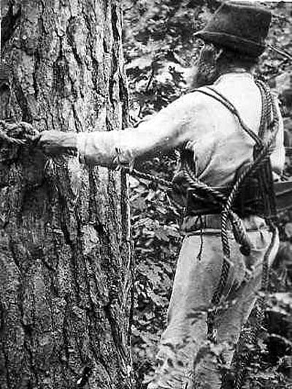

Приложение 2
Бортьевая пасека
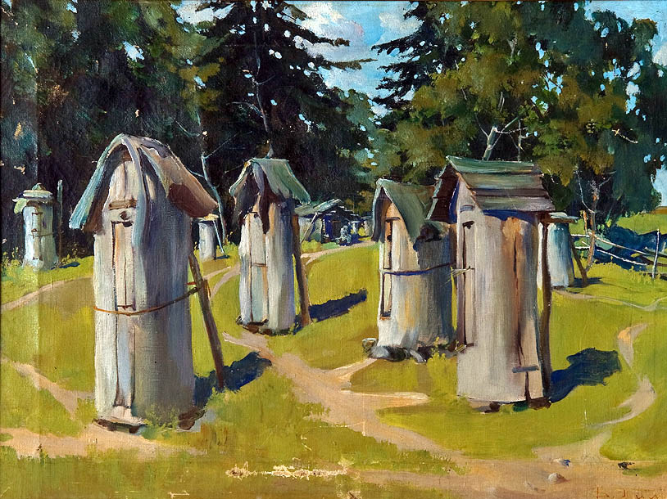

Приложение 3
Крюкова Любовь Алексеевна
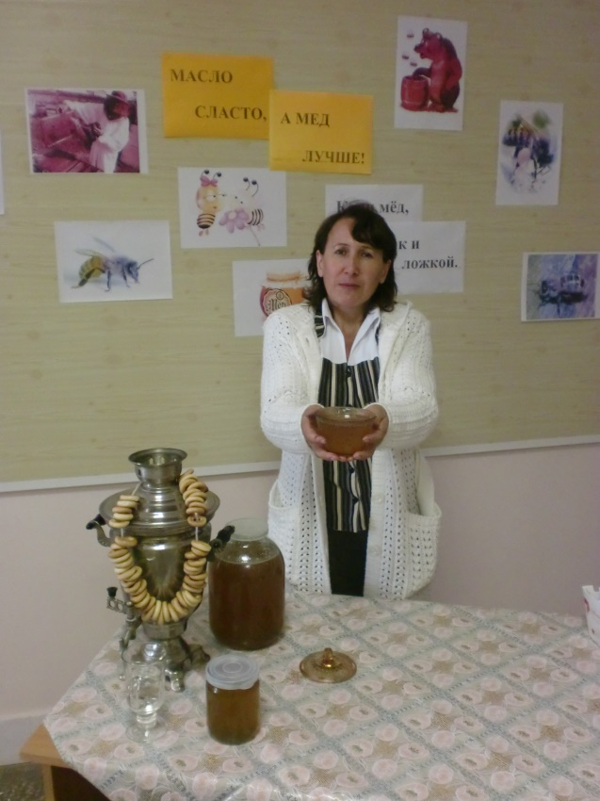

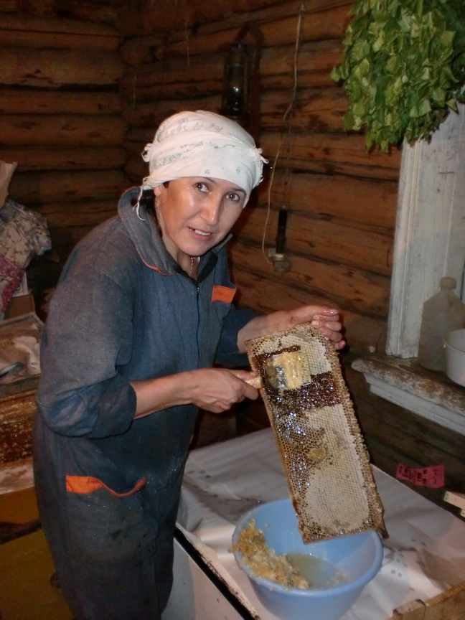
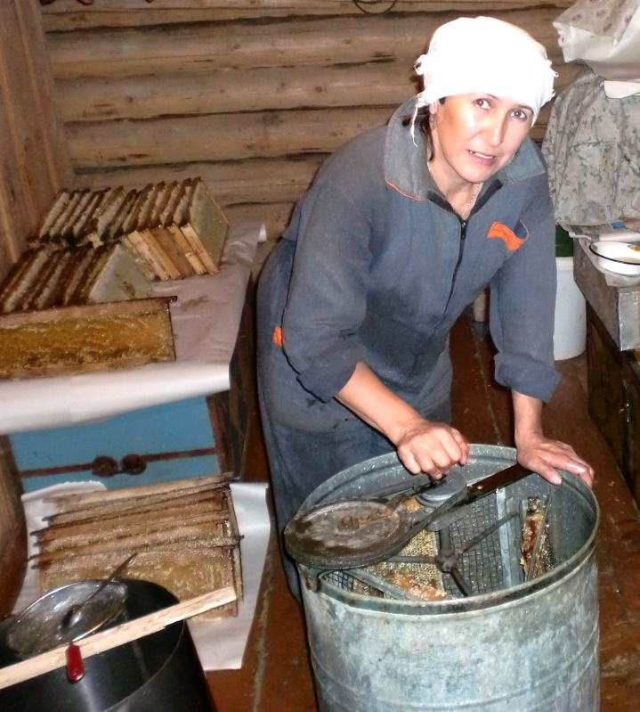

Приложение 4
Ложкина Елена Егоровна
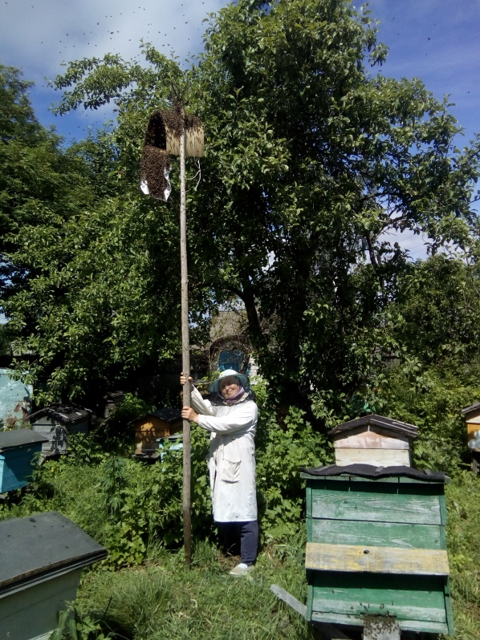
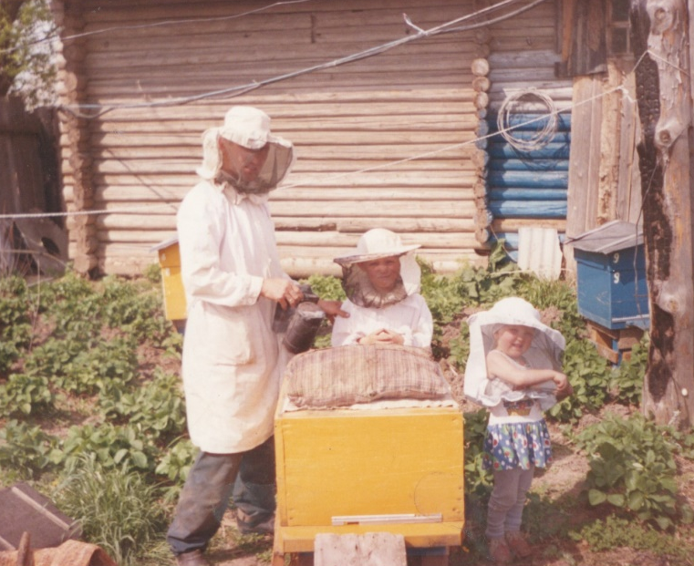
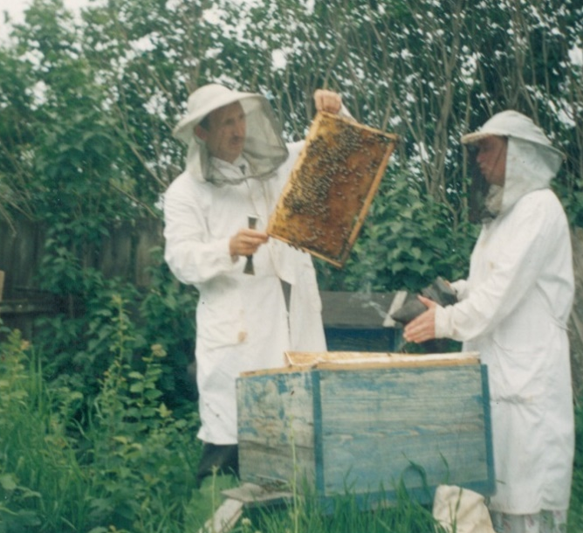

- Марийцы. Историко – этнографические очерки / Коллективная монография.– Йошкар – Ола: МАРНИИЯЛИ, 2005./Традиционное хозяйство
Соболев В. А у нас медовый спас! // Сельская новь. – 2018 - № 33

